BÀI 17. PHÉP CHIA HẾT. ƯỚC VÀ BỘI CỦA MỘT SỐ NGUYÊN
Dạng 1: Thực hiện phép tính
1. Ghép đôi cho các chú thỏ. (Nối phép toán với kết quả đúng)
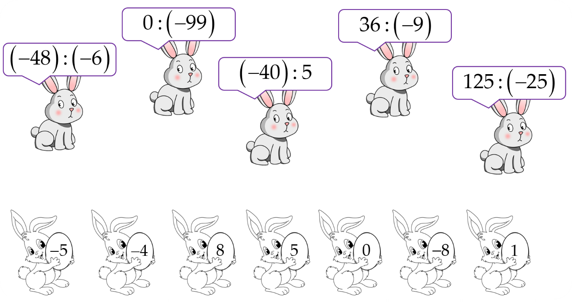
2. Viết kết quả phép chia vào chỗ trống và điền kí hiệu thích hợp vào ô trống.
a) b)
c) d)
3. Tính nhanh
a) = ……………………………………………………
b) = ……………………………………………………
c) = ……………………………………………………
d) = ……………………………………………………
Dạng 2: Tìm bội và ước của một số nguyên.
4. a) Tìm năm bội của và
Trả lời
Năm bội của là: ……………………………………………………..
Năm bội của là: ……………………………………………………..
b) Tìm các bội của biết rằng chúng nằm trong khoảng từ đến .
Trả lời
Các bội của cần tìm là: …………………………………………………………
5. Tìm tất cả các ước của
Trả lời
Ư = …………………………………………
Ư = …………………………………………
Ư = …………………………………………
Ư = ……………………………………………
6. Viết tập hợp A các ước của lớn hơn nhưng nhỏ hơn .
Trả lời
……………………………………………………………………………………..
……………………………………………………………………………………..
……………………………………………………………………………………..
……………………………………………………………………………………..
7. Cho các số nguyên và
a) Tìm tất cả các ước của , các ước của . Từ đó suy ra ƯC
b) Tìm ba bội của số nguyên .
c) Tìm ba bội nhỏ hơn của .
Trả lời
……………………………………………………………………………………..
……………………………………………………………………………………..
……………………………………………………………………………………..
……………………………………………………………………………………..
8. Tìm các ước chung của:
a) và b) và c) ; và
Trả lời
……………………………………………………………………………………..
……………………………………………………………………………………..
……………………………………………………………………………………..
……………………………………………………………………………………..

9. Tìm các bội chung của
a) và b) và c) và và
Trả lời
……………………………………………………………………………………..
……………………………………………………………………………………..
……………………………………………………………………………………..
Dạng 3: Tìm số nguyên
10. Tìm , biết:
a)  ………………………..  ………………………..  ……………………….. | b)  ………………………..  ………………………..  ……………………….. | c) ………………………..  ………………………..  ………………………..  ………………………..

11. Tìm , biết:
a) ; b); c)
12. Tìm , biết:
a) là ước của ; b) là ước của 9; c) là ước của
13*. Tìm sao cho :
a) chia hết cho . b) chia hết cho .
c) chia hết cho . d) chia hết cho .

Dạng 4: Dạng toán thực tế
14. Một công ty có lợi nhuận quý I là triệu đồng, lợi nhuận quý II là triệu đồng, lợi nhuận quý III là triệu đồng và lợi nhuận quý IV là triệu đồng. Hỏi trung bình mỗi quý lợi nhuận của công ty là bao nhiêu tiền?
15. Nhiệt độ lúc 8 giờ sáng trong 5 ngày liên tiếp là . Tính nhiệt độ trung bình lúc 8 giờ sáng của 5 ngày đó.
16. Một kho lạnh đang ở nhiệt độ , một công nhân đặt chế độ nhiệt độ của kho mỗi phút giảm đi một số độ thì sau phút nhiệt độ của kho là . Hỏi trung bình mỗi phút nhiệt độ của kho giảm đi bao nhiêu độ?
Dạng 5: Xét tính chia hết của một biểu thức (dạng khó)
17. Chứng minh rằng : chia hết cho
18. Chứng minh rằng: chia hết cho .
19. Cho số Hỏi số có chia hết cho không?
20. Cho số (gồm chữ số ). Hỏi số có chia hết cho không?
21. Cho và là các số nguyên không đối nhau.
Chứng minh rằng
22. Cho là các số nguyên . Chứng minh rằng chia hết cho khi và chỉ khi chia hết cho
23. Cho là các số nguyên. Chứng minh rằng chia hết cho khi và chỉ khi chia hết cho .

